Kính thưa quí bạn
Hôm nay mình nói chuyện đời thường như mọi khi.
1. Vài ba video bầy chuyện chơi cho các bạn có tuổi.
2. Chương trình điện thoại di động và điện thoại nhà.
3. Fox ơi là Fox (ôn lại tin năm rồi)==> Sẽ tận thế vào “thứ bảy, 23 tháng 9 -2017”
HCD 30-May-2018)
=====
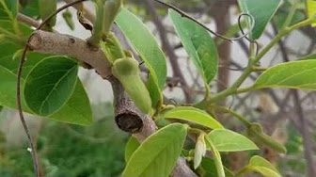
5:24
Chế tạo cây cọ dùng thụ phấn cho hoa mãng cầu
Cây cọ là vật quan trọng bậc nhất, nhiều bằng hữu đã thất bại vì dùng cọ quá thô. Link video thụ phấn mới sẽ bỏ vào sau. Đã có một video hướng dẫn năm rồi. \
Có vài bằng hữu hỏi căn bản về cách cắt nối video quay từ digital camera. Dưới đây là phần hướng dẫn thật nhỏ.
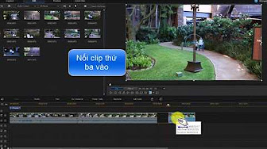
4:59
Cắt và nối video clips quay từ digital camera.
Dành cho các bạn nào cần bước căn bản để khởi đầu, các bạn khác chớ xem làm chi. Video liên hệ với nội dung hướng dẫn https://www.youtube.com/watch?v=w2TrWqawB2Q&t=4s
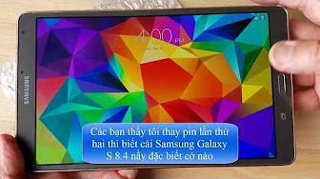
9:06
Thay battery cho Samsung Galaxy Tab S 8.4
Hướng dẫn chi tiết thay battery cho máy tablet.
Thường các mấy cầm tay như cell phone, tablet, iPad, iPhone, máy nghe nhạc MP3... sau hai ba năm là battery hết giữ điện, Chúng ta có thể mua battery qua Internet thường giá từ vài đô cho tới trên $10 một cái. Nếu gặp loại máy dễ mở, chúng ta có thể tự tay thay lấy tại nhà. Nhưng với loại máy khó mở thì phải nhờ tiệm chuyên môn, giá khá cao.
---------
Giới thiệu cùng các bạn cần điện thoại bài dưới đây.
From: Nguyen Van Dat [mailto:ngu vdat@g ail.com]
Sent: Wednesday, May 30, 2018 8:15 AM
To: lacviet-raleigh@go oups.com
Cc: nonglamsuc@yahoogroups.com; viet-triangle-nc@yahoogroups.com; HCD
Subject: Chương trình điện thoại di động và điện thoại nhà
Kính thưa quí vị,
Có nhiều người thưởng hỏi chúng tôi “Xài điện thoại chương trình nào tốt nhất?”
Thật ra câu trả lời đúng nhất là “Tùy nhu cầu và phương tiện của mỗi người!”
Câu trả lời nầy dù là đúng nhất không giúp ích được cho nhiều người nên chúng tôi xin dài dòng hơn (nhưng vẫn không đầy đủ) như sau:
Điện thoại di động: Mời quí vị xem you tube nầy để biết chương trình nào tốt nhất cho mình (cập nhật tháng 1 năm 2018):
https://www.youtube.com/watch?v=TrWBxoEnl7o
Thông thường (nếu không có nhu cầu xài “cellular data” quá nhiều) thì chúng ta chỉ cần tốn khoảng $15 mỗi tháng để xài điện thoại di động! Với các chương trình $15 mỗi tháng thì data (1-2GB) đủ để xem email, vào internet, thỉnh thoảng xem movies hay youtube… Các chương trình nầy sẽ không đủ để xem movies và youtube nhiều giờ mỗi ngày nếu không dùng wifi internet. Các chương trình nầy không thể thay thế wifi internet được!
Cá nhân chúng tôi dùng Mint Mobile (tên cũ là Mint Sim) hơn một năm nay cho điện thoại di động và cảm thất rất hài lòng (unlimited call and text, including Canada & Mexico và 2GB data)! Mint Mobile dùng network của T-mobile nên quí vị nào ở những vùng mà T-Mobile không có sóng mạnh thì nên tránh dùng Mint Mobile!
Điện thoại nhà: Nếu nhà quí vị đã có Internet thì có nhiều cách để quí vị có điện thoai nhà không tốn tiền hàng tháng hay chỉ tốn vài ba đồng một tháng!
Nếu không cần sử dụng điện thoại nhà để gọi 911 emergency (vì có thể dùng điện thoại di động cho việc nầy) thì quí vị có thể mua một cái Obihai VoIP Telephone Adapter (giá khoảng từ $50 đến $70) để set-up xài điện thoại mãi mãi không tốn tiền hàng tháng! Công việc set-up hơi phức tạp, “tay ngang” có thể không làm được, quí vị có thể cần phải nhờ một người con cháu (“teenager”) giúp đỡ! Cá nhân chúng tôi cũng xài điện thoại nhà loại nầy!
Nếu phải có điện thoại nhà để gọi 911 emergency khi cần thì quí vị có thể xài một trong những chương trình như Ooma hay MagicJack, … Quí vị sẽ phải mua VoIP Telephone Adapter của Ooma hay MagicJack … (giá khoảng từ $30 đến $70) và mỗi tháng sẽ phải tốn năm ba đồng! Ngoài Oomar và MagicJack cón có nhiều công ty khác nhưng chúng tôi không quen thuộc với các chương trình nầy!
Xin lưu ý là tất cả những chương trình VoIP cần có internet mới xài được; nhưng tiện lợi là quí vị có thể mang theo đi bất cứ nơi nào có internet là xài được. Nếu bị cúp điện thì internet cũng bị cúp nên cũng không xài đươc (ngoai trừ trường hợp quí vị có emergency power supply)!
Ai có thắc mắc gì xin cứ tự nhiên hỏi (feel free to ask), chúng tôi không bảo đảm là sẽ có câu trả lời thỏa đáng cho mọi câu hỏi nhưng sẽ rất vui lòng giúp theo khả năng hiểu biết của mình!
Thân mến,
Đạt
HCD: Cám ơn Đạt đã viết ra chi tiết. Bà con nào cần thì nên để ý, tiết kiệm được bộn tiền.
===============
Fox ơi là Fox...
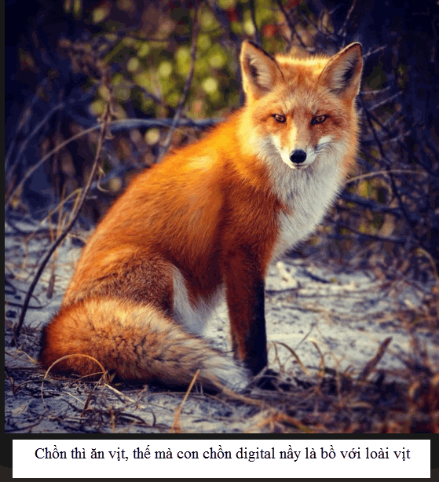
Chồn thì ăn vịt, thế mà con chồn digital nầy là bồ với loài vịt
From: Hue Tran [mailto:phuo o2@ mail.com]
Sent: Wednesday, May 30, 2018 8:09 AM
To: A A Digital
Subject: Fwd: Sẽ tận thế vào “thứ bảy, 23 tháng 9 -2017”
"Ngày 23 tháng Chín -2017 là một khoảnh khắc định mệnh đối với tiên tri thánh kinh và người theo Thiên Chúa giáo cần phải thận trọng trong việc bị lôi cuốn vào những tuyên bố nhạy cảm như vậy."
Hôm nay 30-5-2018..... vô tình xem lại email cũ ...thấy bài nầy hay hay....xin chia sẽ xem cho vui ....
Sent from my iPad
Forward
"Sẽ tận thế vào “thứ bảy, 23 tháng 9 -2017”
http://www.baocalitoday.com/khoa-hoc-doi-song/se-tan-the-vao-thu-bay-23-thang-9-2017.html
Sẽ tận thế vào “thứ bảy, 23 tháng 9 -2017”
September 18, 2017
Share on Facebook
Tweet on Twitter
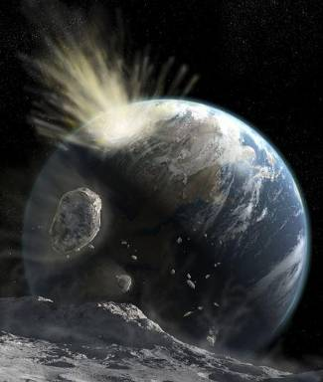
Photo Credit: https:// www.thes un.co.uk
Fox News – Các nhà linh số học Thiên Chúa giáo tuyên bố rằng thế giới này sẽ tận cùng vào ngày Thứ Bảy sắp tới khi một hành tinh trong vũ trụ tưởng như đụng vào Trái Đất.
Theo nhà linh số học (numerologist) Thiên Chúa giáo.David Meade, thánh thi trong Luke 21:25 đến 26 là chỉ dấu rằng các biến cố thiên nhiên vừa qua như nhật thực vào Cuồng phong Haevey là những báo hiệu của sử khải huyền (apocalypse).
Thánh thi nói:
“25: sẽ có những dấu hiệu trong mặt trời, mặt trăng và các tinh tú. Trên mặt đất, các dân tộc sẽ chịu nỗi thống khổ và rơi vào bối rối trước tiếng gầm và sự dâng cao của biển. Con Người ta sẽ bị ngất đi vì sợ hải trước những gì đang diễn ra trên thế giới, vì các thiên thể sẽ bị rung động.”
“26: Trái tim con người sẽ đứng vì sợ hải và vì nhìn theo những sự việc đang xảy đến trên quả đát: bởi vì các năng lượng của bầu trời cũng bị lung lay”
[“25: There will be signs in the sun, moon and stars. On the earth, nations will be in anguish and perplexity at the roaring and tossing of the sea. People will faint from terror, apprehensive of what is coming on the world, for the heavenly bodies will be shaken.’
“’26: Men’s hearts failing them for fear, and for looking after those things which are coming on the earth: for the powers of heaven shall be shaken.’]
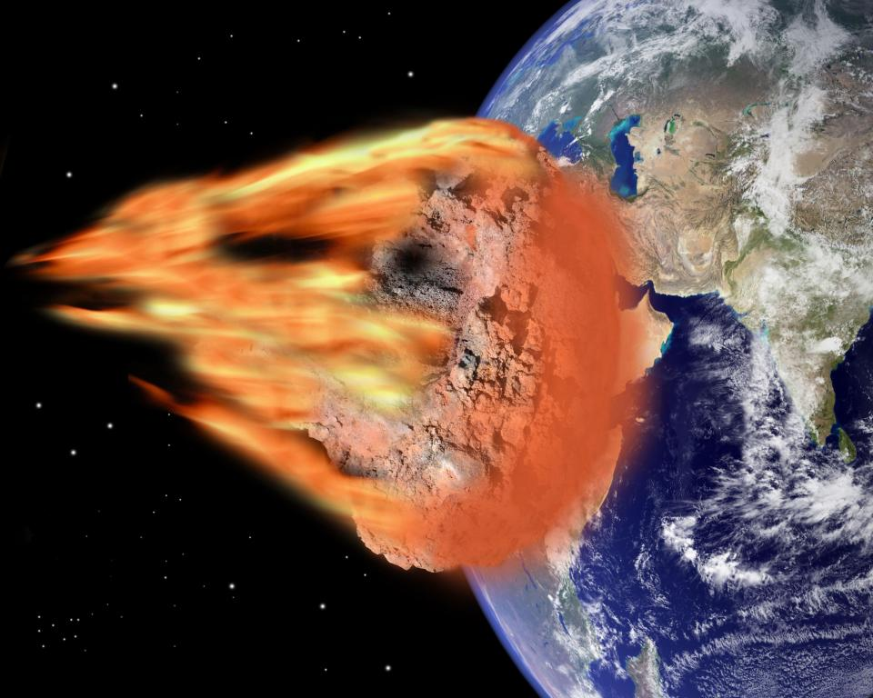
Photo Credit: http s://www .thesun. co.uk
Ngày 23 tháng Chín là một ngày đã được xác định một cách chính xác qua sử dụng các mật mã từ Thánh Kinh, cũng như một “ngày đã hoạch định” trong các kim tự tháp của Giza tại Ai Cập.
Quan điểm của nhà linh số học Meade khộng được hậu thuẫn bởi Giáo Hội La Mã , Giáo Hội Tin lành hoặc các giáo phái Chính Thống của Thiên Chúa giáo.
Theo nhật báo The Sun (Anh quốc), Ông Meade đã xây dựng lý thuyết của ông trên cái gọi là Hành tinh X còn được biết như là Nibiru, cái mà ông ta cho rằng sẽ đi qua Trái Đất vào ngày 23 tháng Chín này, làm cho núi lửa bùng nổ, gây ra song thần và động đất.
Cơ quan NASA đã liên tục nói rằng Hành tinh X là một chuyện đùa.
Đối với một số phái Phúc Âm Thiên Chúa giáo, Mặc Khải 12:1-2, mô tả sự khởi đầu của cái được biết như là trạng thái cực lạc và sự tái xuất hiện của Chúa Giê-su.
Đoạn Mặc khải nói: “Và một dấu hiệu lớn xuất hiện trên bầu trời: một phụ nữ mặc y phục với mặt trời, với mặt trăng dưới chân bà và trên đầu bà một vương miện 12 ngôi sao. Bà ta đang mang thai và đang kêu gào tron con đau đẻ và sự hấp hối của sinh con.”
Trong đoạn văn ấy, người phụ nữ nầy là Virgo. Vào ngày 23 tháng 9, cả mặt trời và mặt trăng đều sẽ vào trong Virgo, như hành tinh Jupiter sẽ vào. Tuy nhiên, hiện tượng này thường xảy ra một cách tự nhiên cứ 12 năm một lần. Rất hiếm co sự sắp hàng theo dạng được gọi là “Con Sư tử của dòng Judah” là cái mà các lý thuyết gia đồng lõa đã dựa vào để suy luận.
Theo báo Express, Jonathan Safari, một nhà thiên văn đã viết rằng “Khộng có một cái gì để gợi ra rằng ngày 23 tháng Chín là một khoảnh khắc định mệnh đối với tiên tri thánh kinh và người theo Thiên Chúa giáo cần phải thận trọng trong việc bị lôi cuốn vào những tuyên bố nhạy cảm như vậy.”
NGUYỄN CHÂU (Theo Fox News 15-9-2017)
HCD: Không rõ là hình trong bài trên có phải của Fox hay của phe ta khi chuyển email đi, phe ta hay lấy đại hình trong Internet bỏ bài người khác (trông quê một cục). Bỏ hình vào thêm với danh nghĩa là hình minh hoạ, tức là coi độc giả là con nít 5 tuổi, cần có hình vẽ bỏ vào cho hiểu kiểu sách Quốc Văn Khoa Thư Lớp Đồng Ấu ngày xưa.
Đọc xong thấy hình như là tôi đã ghép oan cho Fox là bà con với loài vịt.
Không oan đâu, nếu không tin thì người ta không đăng tin. Ban biên tập và cả những vị forward cái email báo tin tận thế nầy đi đã tin là ngày đó tận thế. Nếu không tin và muốn forward cho bà con cười chơi, thì người forward đi sẽ viết vào ít hàng nhận xét. Cứ để vậy mà gởi đi thì có nghĩa đồng quan điểm.

